**Классическая музыка**

«Человек есть то, что он ест» - совершенно верно подметил кто-то из мудрых. Причём, сказано это не только о еде как таковой, но и о пище духовной, интеллектуальной…

Скажите, хорошо ли было бы постоянно питаться одними лишь третьесортными продуктами, если совсем рядом, легко, без особых затрат, можно получить настоящие деликатесы? Уверена, что нет. Но почему же тогда многие из нас именно так и делают?

Мы смотрим пустые, а не познавательные телепрограммы и фильмы, читаем (если вообще читаем, ведь «времени нет») что под руку попало, а не книги, потребляем суррогаты из «Тик-Токов», «Инст» и прочего (на это время как-то всегда находится) вместо полноценного общения.

А ведь всё, что мы слушаем, на что смотрим, о чём думаем – всё это и есть наполнение нас самих, нашей жизни. Почему я начала с еды? Просто это самый наглядный пример.

Когда я слышу, ЧТО дети с таким самозабвением напевают, не понимая смысла слов, вообще не разбирая на слова эти, по сути, звуко-буквенные наборы, мне грустно. Но дети не виноваты. Они видят и знают, что это нравится их маме, папе, мамепапиным друзьям, и поэтому думают, что это – хорошо. Дорогие взрослые, как-нибудь проанализируйте тексты, под которые делаются телодвижения... Но всё это – не музыка. Вы ведь это понимаете, правда? Да вы спросите у детей: - Какая музыка – «хорошая»? Спросили? Ну, и как? А могло ли быть иначе, если дети другой музыки дома не слышат? Подражая вам (дети всегда подражают взрослым, а взрослые об этом почти никогда не задумываются), видя, что вам это нравится, они считают ту музыку, что слышат, единственно хорошей…

А сейчас давайте поговорим о музыке. То есть, - о Музыке. О классической музыке. О той, которая очень нужна вашим детям для их правильного, гармоничного, всестороннего развития.

Может быть, вы думаете, что она где-то далеко и недоступна? На самом деле, классическая музыка сопровождает нас всю жизнь, хотя порой мы этого не осознаём. Её мотивы слышны в тех же модных рингтонах, в некоторых современных песнях, в популярных ремиксах, в рекламе. Потому что спецы по внедрению в людские головы нужных им идей знают, что хорошая музыка является самым действенным проводником.

Классическая музыка – это основа основ. Из неё появилась вся другая музыка.

Классика очень благоприятно влияет на детей! Сочетание инструментов, гармонии мелодий – там идеально всё. Такая музыка воспитывает ребёнка как развитую личность.

Воспринимает ли классическую музыку маленький ребёнок?

Дети из семей, где есть доступ к хорошей музыке, развиваются гармонично. Классика несложна для их восприятия.

Конечно, заставить даже подготовленного малыша сидеть час на стуле и внимательно слушать – невозможно, да и не нужно! Так, у филармонических концертов всегда стоит возрастное ограничение 6+. К тому же, симфонический оркестр – для слуха маленького ребёнка это зачастую слишком большая нагрузка. Как же быть с дошкольниками?

Если вы, всё-таки, решитесь побаловать своих детей (а заодно и себя) классической музыкой, вот вам подсказки.

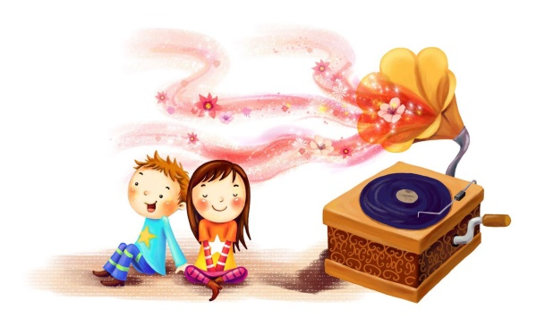Лучше сесть (или лечь, почему бы и нет?) на мягкий пол или в уютное кресло. Включить видео… А ещё лучше детям слушать музыку активно. Например, звучит «Времена года. Осень» Вивальди. Раскладываем по комнате разноцветные листочки, и под музыку с детьми медленно их собираем, любуемся букетом… Когда музыка идёт в связке с

игрой, слушать её малышам совсем не сложно.

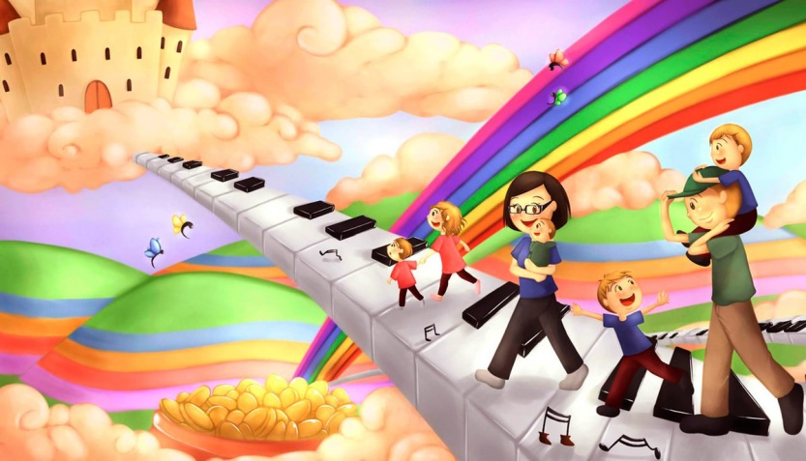Прекрасно, если такие музыкальные слушания будут интересны всей семье. Некоторые родители, как и дети, сначала с опаской, потом с удивлением познают мир классической музыки. Она для них тоже была далёкой. И вдруг они понимают: это красиво, такую музыку можно слушать! Возможно, без детей они бы никогда так и не поняли бы её!

Различать качество музыки можно научиться. Это как с книгами. Если с ребёнком не читать, то он вырастет и скажет: «в детстве не читал и сейчас не буду».

Но если музыка качественная, в ней возникнет внутренняя интеллектуальная, духовная потребность. Она красива и гармонична, она всегда несёт за собой некий посыл. И слушать её – огромное эстетическое удовольствие!

Так, с каких произведений, например, дома, в записи, можно начинать знакомить ребёнка с классической музыкой?

Начать можно с музыки барокко – с Вивальди, Баха. На мой взгляд, в таких произведениях всё очень гармонично. Там определённый состав инструментов: нет тяжёлой меди и духовых, а есть струнные, клавесин. Но надо помнить, что у того же Баха около тысячи произведений, и не все они подходят для детского слуха. Выберите «Карнавал животных» Сен-Санса, а не сонаты Бетховена. Произведение должно быть светлое, позитивное, чтобы ребёнок мог даже подвигаться в такт.

Прекрасно подходит для детей Шопен. У этого композитора очень красивая музыка с переливами. Она хороша, например, для момента, когда вы рисуете с малышом. Музыка успокаивает ребёнка, он становится более сосредоточенным.

Конечно, Чайковский!

Мир классической музыки настолько велик и разнообразен, что вы, желая войти в него со своим ребёнком, даже чисто интуитивно найдёте верную дорожку.

А пока я вам подскажу.

<https://www.youtube.com/watch?v=_Nr0nzZt_Eo> – Вивальди «Времена года»

<https://www.youtube.com/watch?v=be14vW5WZ4Q> – Моцарт «Времена года»

<https://www.youtube.com/watch?v=zh5iHl8WTn8> – Чайковский «Времена года»

<https://www.youtube.com/watch?v=fKn-MzFfJAs> и <https://www.youtube.com/watch?v=AIYORN_vRUU> Сен-Санс «Карнавал животных»

<https://www.youtube.com/watch?v=lXGuRZGVBHw> Бах. «Развивающая музыка для малышей»

<https://vk.com/video11645262_456239176> Бах. «Шутка»

<https://www.youtube.com/watch?v=_8YKP2GZTzg> (как калейдоскоп!) и

<https://www.youtube.com/watch?v=jIYnpFVWg6U> Шопен для малышей

От души желаю всем взрослым и детям успеха и радости!

Ваш музыкальный руководитель Диана Лукинична Леонова